关于组织参加“山东省小学道德与法治学科德育优秀课例观摩
暨新课程教学实施研讨活动”通知

局属各小学，各民办小学：
“山东省小学道德与法治学科德育优秀课例观摩暨新课程教学实施研讨活动”将于2017年11月20-23日在青岛市城阳区举办，请各校按照通知要求，根据情况组织相关教师前往观摩学习。请各校于11月14日前，将参会教师名单报给市南区教育研究中心许占斌老师。

未尽事宜，请与市南区教育研究中心教研员许占斌联系。
联系电话：18605326830。

附件：1.关于转发《关于举办山东省初中道德与法治德育优秀课例摩暨教学改革研讨活动的通知》的通知（教科院〔2017〕133号）
2.关于举办山东省小学道德与法治学科德育优秀课例
观摩暨新课程教学实施研讨活动的通知（鲁教科院
函[2017]70号）

市南区教育研究中心
2017年11月13日

附件1：
青岛市教育科学研究院
教科院〔2017〕133号

关于转发省教科院《关于举办山东省小学道德与法治学科德育优秀课例观摩暨新课程教学实施研讨活动的通知》的通知

各区、市教育（体）局教研室（教育中心），青岛高新区人才服务和教育体育发展局：
山东省教育科学研究院近期下发了《关于举办山东省小学道德与法治学科德育优秀课例观摩暨新课程教学实施研讨活动的通知》（鲁教科院函[2017]70号），现转发给你们。各区市可根据通知要求安排10-15位小学道德与法治骨干教师参会，并于11月9日前将本单位参会名单发送给城阳区教体局教研室周秀萍老师。
与会人员的交通费、食宿费按照相关规定回原单位报销。

附件：1.关于举办山东省小学道德与法治学科德育优秀课例
观摩暨新课程教学实施研讨活动的通知（鲁教科院
函[2017]70号）
2.与会人员回执表

青岛市教育科学研究院
2017年11月7日
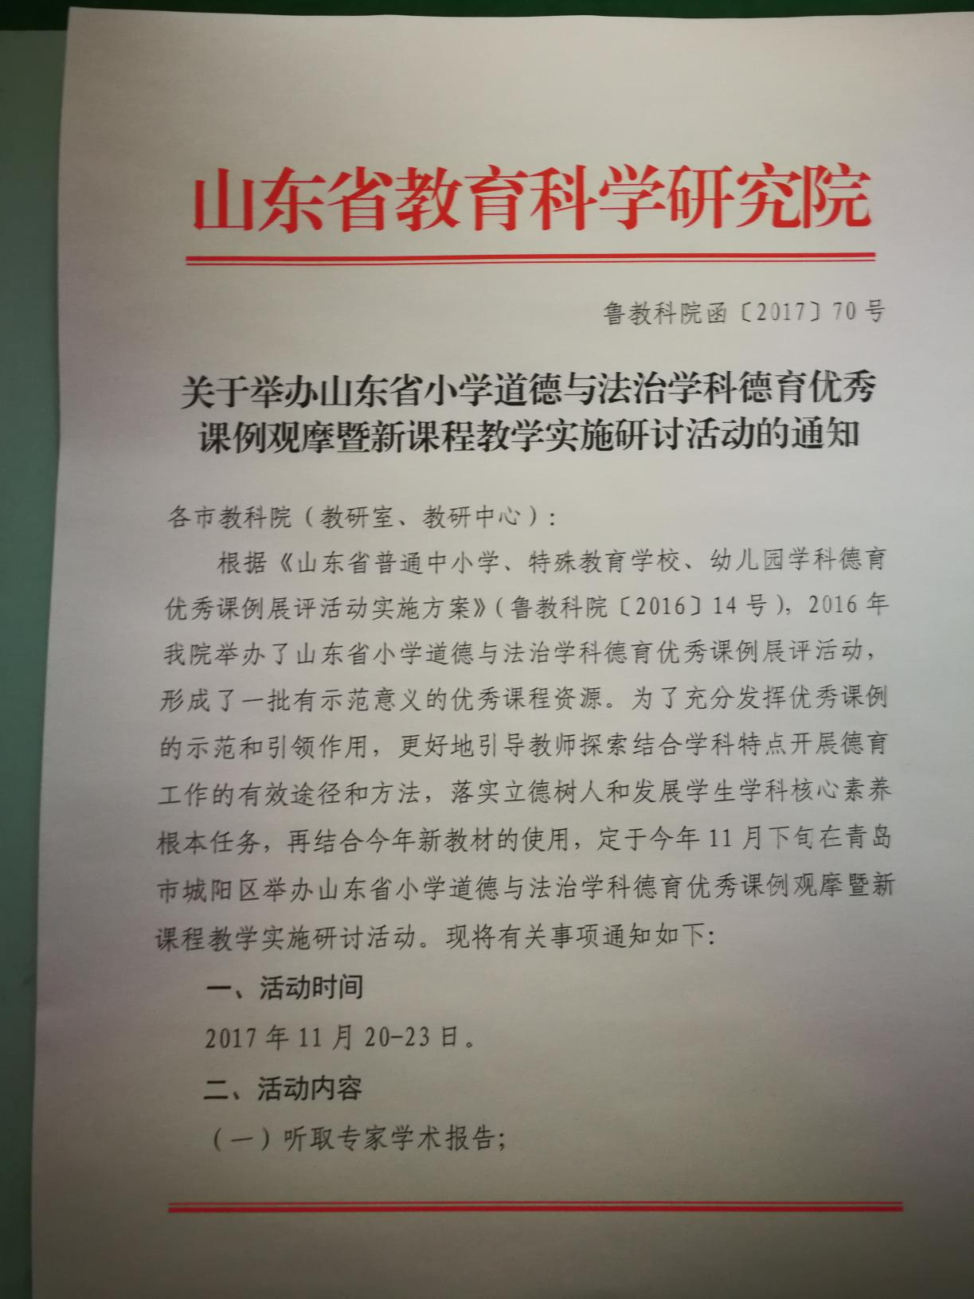
附件2

